WIZYTA PRZEDSTAWICIELI SAMORZĄDU POWIATOWEGO

W REJONIE PRUŻAŃSKIM NA BIALORUSI
Na zaproszenie Przewodniczącego Rejonowego Komitetu Wykonawczego w Prażanach, przedstawiciele władz Powiatu Hajnowskiego w osobach: Pan Mikołaj Michaluk – Przewodniczący Rady Powiatu Hajnowskiego, Pan Jerzy Sirak – Wicestarosta Hajnowski oraz pracownicy Starostwa Powiatowego w Hajnówce w dniu 6 sierpnia br. uczestniczyli w uroczystości upamiętnienia rozstrzelania przez niemieckich faszystów Polaków i Białorusinów. 1 sierpnia 1941r. w Puszczy Białowieskiej po stronie białoruskiej, nieopodal obecnej granicy polsko – białoruskiej hitlerowcy rozstrzelali mieszkańców Białowieży i okolicznych wsi. Przy pomniku, z wypisanymi nazwiskami pomordowanych, delegacja z Hajnówki złożyła wiązankę kwiatów i zapaliła znicze. Wśród zgromadzonych przy pomniku byli przedstawiciele władz, żyjący jeszcze świadkowie tamtych wydarzeń oraz miejscowa ludność. Na miejscu straceń, przy dźwiękach hymnu polskiego i białoruskiego wszyscy obecni złożyli hołd pomordowanym.
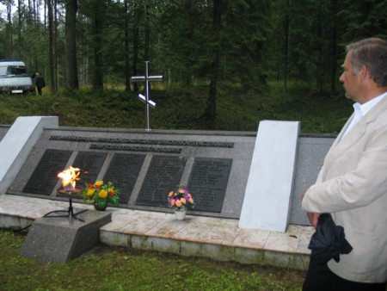
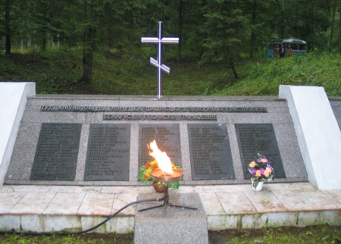
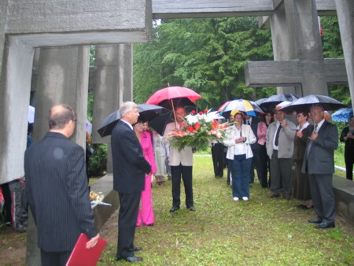
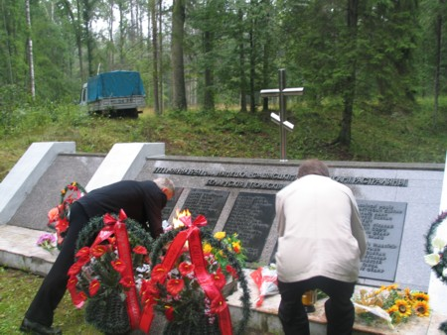
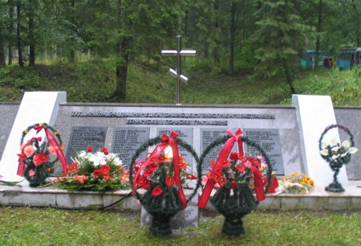
Następnie delegacja z Hajnówki udała się do miejscowości Biały Lasek, gdzie uczestniczyła w festynie folkrostycznym.
